Во время проведения матча по футболу в районе стадиона «Лужники» изменится схема движения – просим водителей быть внимательными
21.03.2018
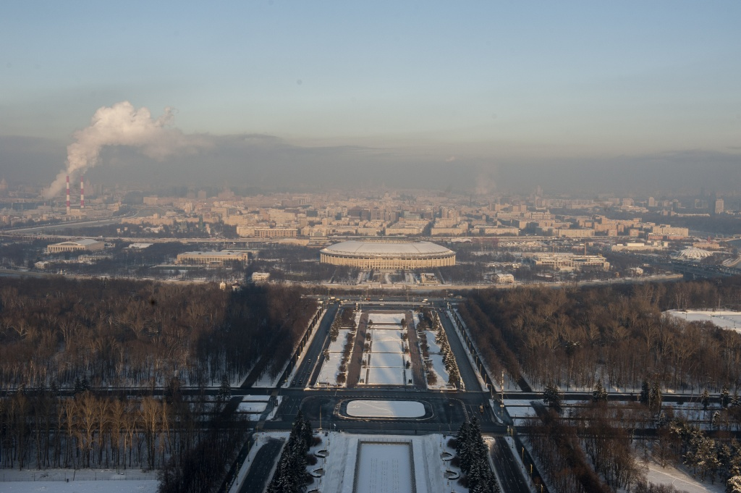
Вблизи стадиона «Лужники» в районе Хамовники изменится схема движения во время проведения матча по футболу. Изменения будут действовать в период с 22 марта с 00:01 по 00:01 24 марта.
В связи с проведением матча будут введены изменения в организацию дорожного движения.
Будет введено одностороннее движение:
· на съезде со Смоленской ул. на Смоленскую набережную с исключением правого поворота со Смоленской наб.;
· на съезде с Ростовской наб. на Смоленскую ул. с исключением правого поворота со Смоленской ул.;
· на участке ул. Усачева от Трубецкой ул. до пер. Хользунова;
· на участке пер. Хользунова от ул. Усачева до Малой Пироговской ул.,
· на участке Малой Пироговской ул. от пер. Хользунова до ул. Трубецкая;
· на участке ул. Ефремова от ул. 3-я Фрунзенская до пр.пр. №2309;
· на участке дублера Комсомольского просп. от пр.пр. № 2309 в сторону ул. 3-я Фрунзенская;
Будет введено двустороннее движение:
· во 2-ом пер. Тружеников;
· в пер. Льва Выготского;
· в Малом Саввинском пер.;
· в Усачевском пер.;
· на дублерах Фрунзенской наб. от д. 18 до д. 4;
· на бульварных участках ул. 3-я Фрунзенская от пр. №6023 до Фрунзенской наб.;
· на бульварных участках ул. 2-я Фрунзенская от пр.пр. №6023 до Фрунзенской наб.;
· на участке Трубецкой ул. от ул. Усачева до ул. Ефремова.
Перекрытия и ограничения проезда
Ростовская (от Бородинского моста), Саввинская и Новодевичья набережные будут полностьюзакрыты для проезда транспорта.
Будут перекрыты:
· выезд с 1-го Вражского пер. на Саввинскую наб.;
· выезд с 2-го пер. Тружеников на Саввинскую наб.;
· выезд с пер. Льва Выготского на Саввинскую наб.;
· выезд с Малого Саввинского пер. на Саввинскую наб.;
· выезд с Новодевичьего проезда на Саввинскую набережную.
Фрунзенская набережная будет закрыта от пересечения с ул. Тимура Фрунзе. Будут перекрыты все выезды на Фрунзенскую набережную, включая дворовые проезды.
Хамовнический Вал будет закрыт от Комсомольского проспекта в сторону Новодевичьей наб. и от развязки с ТТК в сторону Фрунзенской наб.
· будут перекрыты все выезды, включая дворовые проезды на участке Хамовнического Вала от Фрунзенской наб. до Комсомольского проспекта;
· на участке Хамовнического Вала от Комсомольского проспекта до Новодевичьей наб. перекрываются съезды на ул. Ефремова, ул. Доватора, ул. Усачева;
· будет закрыт съезд с дублера Комсомольского проспекта на Хамовнический Вал;
· будет закрыт правый поворот на Хамовнический Вал на развязке с ТТК (ул. Хамовнический Вал, д.16).
Пешеходная зона
В связи с организацией пешеходной зоны будут перекрыты следующие улицы, включая все выезды и дворовые проезды:
· ул. Доватора;
· участок 3-й Фрунзенской ул. (от ул. Доватора до ул. Ефремова);
· участок ул. Ефремова (от ул. 3-я Фрунзенская до ул. Трубецкая);
· ул.10-летия Октября (от ул. Усачева до ул. Доватора);
· пр.пр.№2309 (от ул. Усачева до ул. Доватора).
ТТК:
Будут перекрыты:
· съезд с внешней стороны ТТК на Новодевичью наб.;
· съезд с внешней стороны ТТК на Комсомольский просп.;
· съезд с внутренней стороны ТТК на ул. Хамовнический Вал.
Прочие перекрытия:
Все сквозные проезды по северной части Большой Пироговской ул. перекрываются на участке от Новодевичьего проезда до Трубецкой ул.
Будет запрещен правый поворот на ул. Ефремова с ул. 3-я Фрунзенская и прямой проезд по ул. 3-я Фрунзенская после пересечения с ул. Ефремова.
Будет перекрыта ул. Трубецкая перед ул. Ефремова со стороны ул. Усачева и Комсомольского проспекта.
Будет закрыт Лужнецкий проезд в сторону Хамовнического Вала после пересечения с ул. 10-летия Октября;
В связи с организацией пунктов проверки аккредитации будут введены ограничения транспорта:
· Большая Пироговская ул. после пересечения с Трубецкой ул. в сторону Лужнецкого проезда доступна только для проезда местных жителей;
· Малая Пироговская ул. после пересечения с Трубецкой ул. в сторону Лужнецкого проезда доступна только для проезда местных жителей;
· Погодинская ул. после пересечения с Б. Саввинским пер. в сторону Новодевичьего проезда доступна только для проезда местных жителей;
· на пересечении ул. 3-я Фрунзенская с ул. Ефремова. Левый поворот на ул. Ефремова будет доступен только для местных жителей;
Обращаем внимание водителей, что на улицах будет ограничено парковочное пространство. Так будет запрещена парковка и будет введен запрет остановки на следующих улицах:
на всем протяжении:
· ул. Доватора;
· пер. Льва Выготского;
· Саввинский Малый пер.;
· ул. Тимура Фрунзе;
· 2-й пер. Тружеников.
на участках улиц:
· 10-летия Октября (от ул. Усачева до ул. Доватора);
· ул. Ефремова (от 3-й Фрунзенской ул. до ул. Трубецкая);
· Лужнецкий проезд (от ул. Хамовнический Вал до ул. 10-летия Октября);
· ул. Большая Пироговская (от ул. Трубецкая до 1-го Архивного пер.);
· ул. Малая Пироговская (от пер. Хользунова до д.6/4 к.2 по Малой Пироговской ул.);
· ул. Трубецкая (от д.8 стр.2 до ул. Ефремова);
· ул. Усачева (от ул. Трубецкая до ул. Хользунова);
· ул. 2-я Фрунзенская (от пр.пр. №6023 до Фрунзенской наб по правым сторонам проезжих частей по направлению движения);
· ул. 3-я Фрунзенская (по северной части бульвара слева по ходу движения от Фрунзенской наб. до д.6 по ул. 3-я Фрунзенская);
· дублер Фрунзенской наб. (от д.4 до д.18);
· пер. Хользунова (от ул. Россолимо до ул. Усачева);
· пр.пр. №2309 (от ул. Усачева до ул. Ефремова).
Просим автомобилистов с пониманием отнестись ко временным изменениям и руководствоваться дорожными знаками. Также ЦОДД напоминает о возможных затруднениях в связи с проведением футбольного матча и убедительно просит пользоваться общественным транспортом для поездок к месту проведения мероприятия.

Адрес страницы: http://hamovniki.mos.ru/news-on-the-main/detail/7211641.html
Управа района Хамовники города Москвы

